**附件：综合考查线上考试系统操作手册**

第一步：手机扫码登录微信小程序。



第二步：输入信息

1.输入学号。**（学号为身份证后10位，如身份证尾号为X，则须把X替换成数字1，例如123443214X则输入1234432141）**

2.密码：Hough123. **(注意：123后有个英文状态的点)**

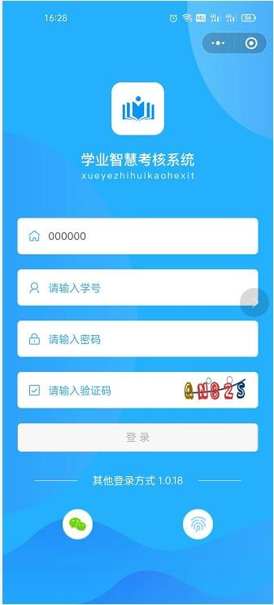

第三步：标准机考

到达考试时间后，点击【标准机考】进入考试。

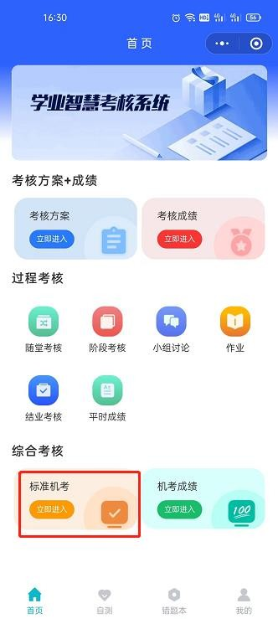

第四步：开始考试

1. 查看考试名称，点击【开始考核】。
2. 核对考生信息。
3. 阅读考场规则。
4. 人脸识别，按提示操作即可。
5. 【开始考核】按钮在9点显示，如考试时提前进入，到9点时，可以重新点击【标准机考】进入界面即可答卷。

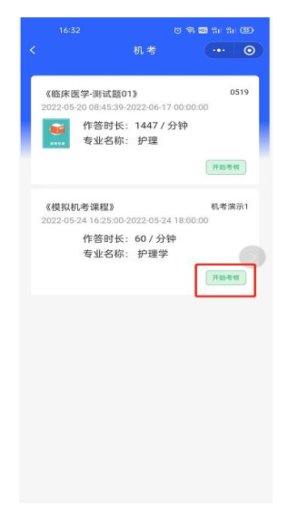

第五步：考试界面

1. 开启抓拍后，在页面中显示抓拍镜头，点击【点击收起】，可收起镜头，避免影响答题。
2. 可点击【上一题】【下一题】切换试题。
3. 全部答完后，点击【提交试卷】，即可交卷。
4. 整个考试过程应使用手机答卷。

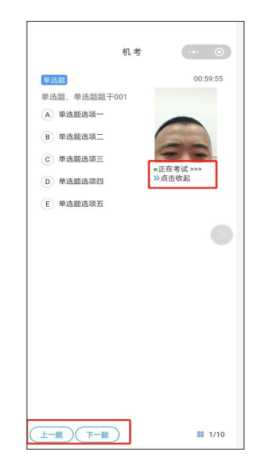

此图内摄像头位置为错误示范。面部不完整，过小。

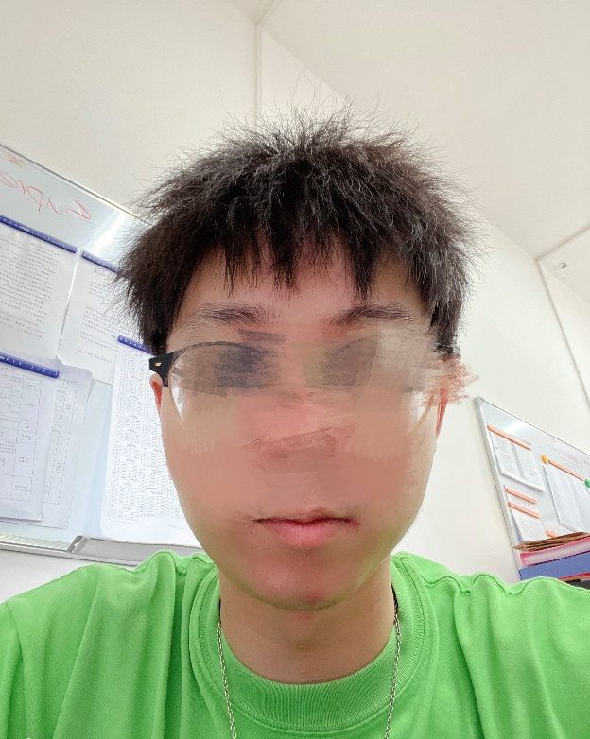

此图为摄像头正确摆放位置。考试过程中，应保持整个头部面部处于摄像头监控范围内。